บทที่ 3

วิธีดำเนินงานโครงงาน

การสร้างสื่อการสอน วิชาอินเตอร์เน็ตในงานธุรกิจ รหัสวิชา 20204-2101 นี้ คณะผู้จัดทำ
ได้ดำเนินการศึกษาและเก็บรวบรวมข้อมูลดังต่อไปนี้
3.1 การสร้างเครื่องมือสำหรับใช้ในการวิจัย
3.2 ประชากรและกลุ่มตัวอย่าง
3.3 การดำเนินการทดลอง
3.4 การเก็บรวบรวมข้อมูล
  - การวิเคราะห์ของข้อมูลการวิจัย

3.1 การสร้างเครื่องมือสำหรับใช้ในการวิจัย
3.1.1 ศึกษาหัวข้อในการจัดทำงานวิจัย
3.1.2 ศึกษาและค้นคว้าข้อมูลที่เกี่ยวข้องกับเรื่องที่สนใจ คือสื่อการสอน วิชาอินเตอร์เน็ต
ในงานธุรกิจ รหัสวิชา 20204-2101 ว่ามีเนื้อหามากน้อยเพียงใด และต้องศึกษาค้นคว้าเพิ่มเติมเพียงใดจากเว็บไซต์ต่าง ๆ และเก็บข้อมูลไว้เพื่อจัดทำเนื้อหาต่อไป
3.1.3 ศึกษาสื่อการสอน วิชาอินเตอร์เน็ตในงานธุรกิจ รหัสวิชา 20204-2101
จากเอกสารและงานวิจัยที่เกี่ยวข้อง ครูประจำวิชา ครูที่ปรึกษาโครงงาน และจากเว็บไซต์ต่าง ๆ
ที่นำเสนอเทคนิคในการสร้าง สื่อการสอน วิชาอินเตอร์เน็ตในงานธุรกิจรหัสวิชา 20204-2101
3.1.4 จัดทำโครงร่างโครงงานสื่อการสอน วิชาอินเตอร์เน็ตในงานธุรกิจ รหัสวิชา
20204-2101 เพื่อนำเสนอครูประจำวิชาและครูที่ปรึกษาด้วยตนเอง
3.1.5 ปฏิบัติการจัดทำสื่อการสอน วิชาอินเตอร์เน็ตในงานธุรกิจ รหัสวิชา 20204-2101
เพื่อนำเสนอครูประจำวิชาและครูที่ปรึกษาด้วยตนเอง
3.1.5.1 ศึกษาเรื่องที่จะทำ
3.1.5.2 หาข้อมูลเพื่อศึกษาก่อนปฏิบัติ
3.1.5.3 จัดซื้อ วัสดุ และอุปกรณ์ที่จะทำ
3.1.5.4 จัดทำสิ่งประดิษฐ์ตามแบบที่ร่างไว้
3.1.5.5 สิ่งประดิษฐ์ที่เสร็จสมบูรณ์พร้อมนำไปทดลองใช้งานจริง
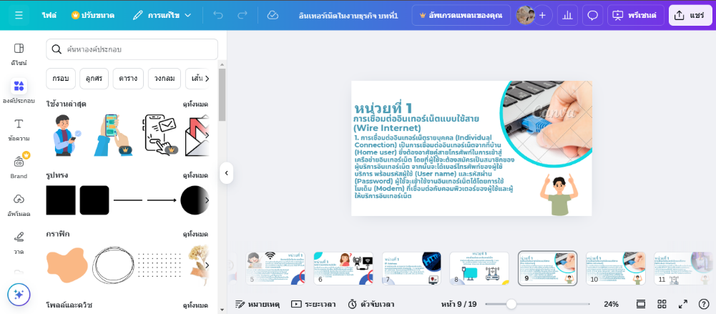
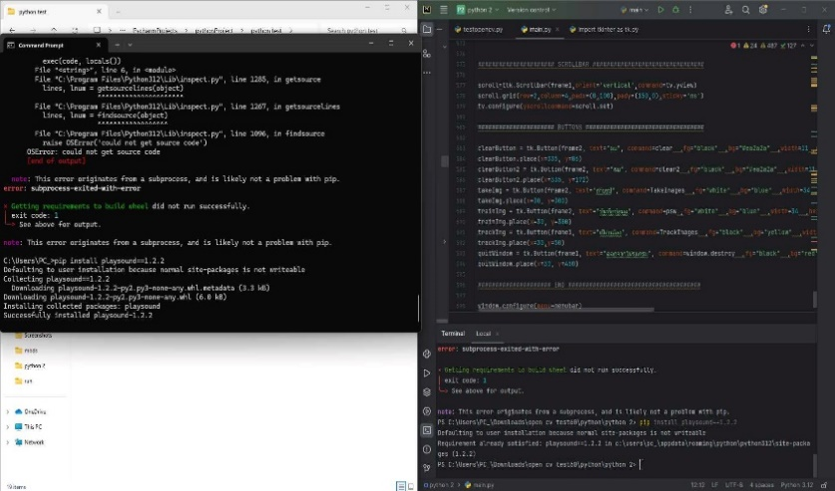

ภาพที่ 3.1 การร่างการสร้างสื่อการสอน

3.1.5.5 สิ่งประดิษฐ์ที่เสร็จสมบูรณ์พร้อมนำไปทดลองใช้งานจริง

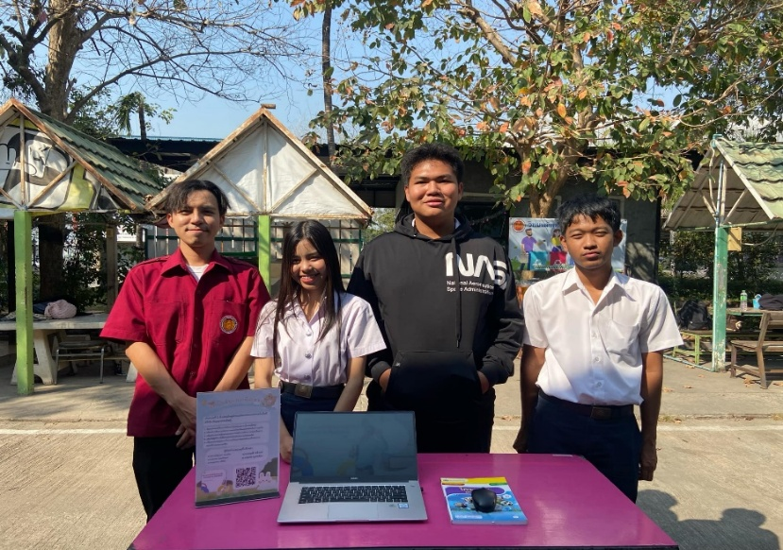
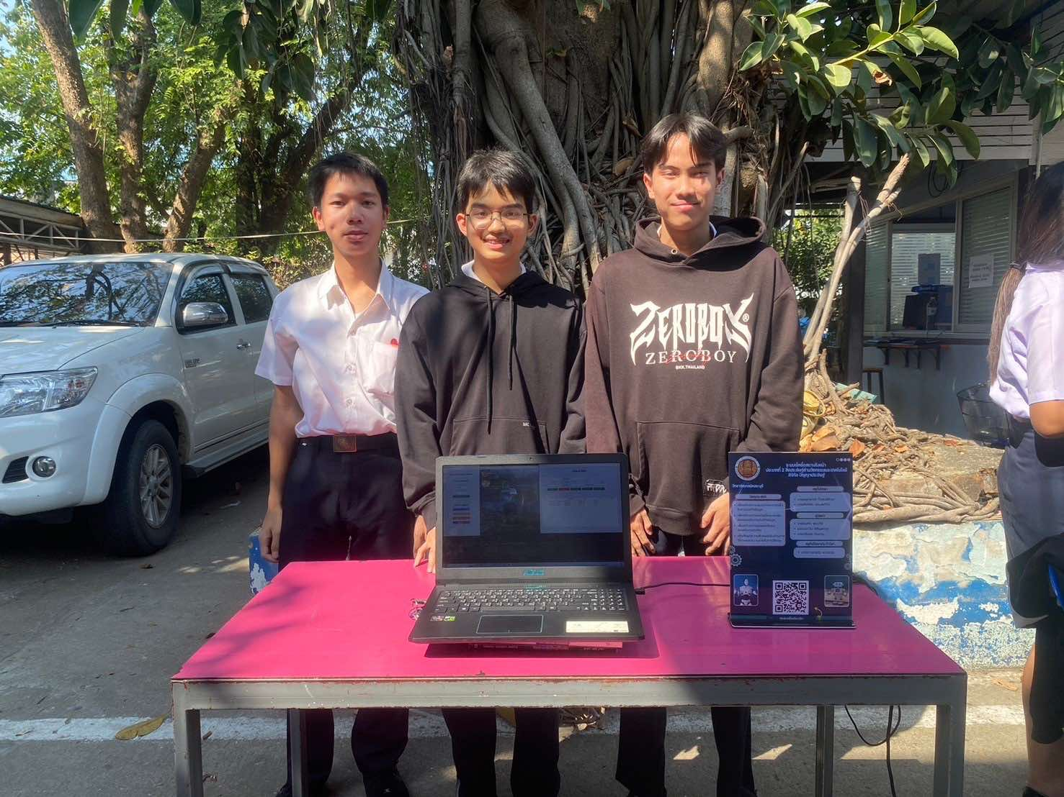

ภาพที่ 3.2 หลังจากเสร็จสิ้นการทำโครงงาน

3.1.6 นำเสนอรายงานครูประจำวิชาและครูที่ปรึกษาจะให้ข้อเสนอแนะต่าง ๆ เพื่อให้จัดทำเนื้อหาและการนำเสนอที่น่าสนใจต่อไปทั้งนี้เมื่อได้รับคำแนะนำก็จะนำมาปรับปรุงแก้ไขให้เป็นที่ สนใจยิ่งขึ้น
3.1.7 จัดทำเอกสารรายงานโครงงาน โดยนำเสนอในรูปแบบไฟล์คอมพิวเตอร์
3.1.8 ประเมินผลงาน โดยการนำเสนอครูประจำวิชาและครูที่ปรึกษาแล้วให้ประเมินผลงาน
    - นำเสนอเผยแพร่ เพื่อให้ผู้สนใจศึกษาหาความรู้ต่อไป

3.2 ประชากรและกลุ่มตัวอย่าง
3.2.1 ประชากร คือ นักเรียน นักศึกษา และครูวิทยาลัยเทคนิคสระบุรี ภาคเรียนที่ 2
ปีการศึกษา 2567 จำนวน 3,604 คน
3.2.2 กลุ่มตัวอย่างที่ใช้ในครั้งนี้ คือ นักเรียน นักศึกษา และครูวิทยาลัยเทคนิคสระบุรี
ภาคเรียนที่ 2 ปีการศึกษา 2567 จำนวน 100 คน โดยวิธีการสุ่มอย่างง่าย

3.3 ขั้นตอนการดำเนินการโครงงาน
เริ่มต้น
ศึกษาข้อมูล
เสนอหัวข้อ
วางแผน
ดำเนินงาน
ทดลองใช้งาน
ประเมิณผล
จบการทำงาน
ไม่ผ่าน

ไม่ผ่าน

ผ่าน

ผ่าน

ภาพที่ 3.3 ขั้นตอนการดำเนินโครงงาน

3.4 การเก็บรวบรวมข้อมูล
เครื่องมือเก็บรวบรวมข้อมูล ได้แก่
3.4.1 แบบประเมินความพึงพอใจที่มีต่อสื่อการสอน วิชาอินเตอร์เน็ตในงานธุรกิจรหัสวิชา 20204-2101 เป็นชนิดมาตราส่วนประมารค่า 5 ระดับ จำนวน 10 ข้อ
3.4.2 แบบประเมินความพึงพอใจของนักเรียน นักศึกษา และครูวิทยาลัยเทคนิคสระบุรี
เป็นแบบมาตราส่วนประมาณค่า 5 ระดับ ของลิเคิร์ท (Likert Scale) มีข้อคำถามจำนวน 10 ข้อ
โดยกำหนดค่าระดับความคิดเห็นแต่ละช่วงคะแนนและความหมายดังนี้
ระดับ 1 หมายถึง ความพึงพอใจอยู่ในระดับน้อยที่สุด
ระดับ 2 หมายถึง ความพึงพอใจอยู่ในระดับน้อย
ระดับ 3 หมายถึง ความพึงพอใจอยู่ในระดับปานกลาง
ระดับ 4 หมายถึง ความพึงพอใจอยู่ในระดับมาก
ระดับ 5 หมายถึง ความพึงพอใจอยู่ในระดับมากที่สุด
สำหรับการให้ความหมายของค่าที่วัดได้ ผู้จัดทำได้กำหนดเกณฑ์ที่ใช้ในการให้ความหมาย
โดยได้จากแนวคิดของเบสท์ (Best, 1986) การให้ความหมาย โดยการให้ค่าเฉลี่ยเป็นรายด้าน
และรายข้อดังนี้
1.00 - 1.50 หมายถึง ความพึงพอใจอยู่ในระดับน้อยที่สุด
1.51 - 2.50 หมายถึง ความพึงพอใจอยู่ในระดับน้อย
2.51 - 3.50 หมายถึง ความพึงพอใจอยู่ในระดับปานกลาง
3.51 - 4.50 หมายถึง ความพึงพอใจอยู่ในระดับมาก
4.51 - 5.00 หมายถึง ความพึงพอใจอยู่ในระดับมากที่สุด

3.5 การวิเคราะห์ของข้อมูลการวิจัย
วิธีการวิเคราะห์ของข้อมูลการวิจัย โดยใช้ค่าร้อยละ ค่าเฉลี่ย และค่าส่วนเบี่ยงเบนมาตรฐาน
ด้วยโปรแกรมสำเร็จรูปทางสถิติ SPSS เพื่อการวิเคราะห์ข้อมูล สถิตที่ใซ้ในการวิเคราะห์ข้อมูล ดังนี้
    - ค่าเฉลี่ย โดยใช้สูตรดังนี้
$\overline{X}$ $=$
$$\frac{Σ x}{N}$$
แทน ค่าเฉลี่ย
$เมื่อ \overline{X}$
$N$
แทน คะแนนในกลุ่ม
แทน คะแนนในกลุ่ม
แทน ผลรวมของคะแนนทั้งหมดในกลุ่ม
$Σ x$
แทน จำนวน
3.5.2 ค่าส่วนแบ่งเบนมาตรฐาน โดยใช้สูตรดังนี้
S.D = $\sqrt{\frac{nΣX^{2}-(Σx)^{2}}{n(n-1)}}$

เมื่อ S.D. แทน ค่าส่วนเบี่ยงเบนมาตรฐาน
$Σ x$ แทน ผลรวมคะแนนผู้เรียนทั้งหมด
$Σ{ x}^{2}$แทน ผลรวมคะแนนผู้เรียนแต่ละคนยกกำลังสอง
n แทน จำนวนของผู้เรียนทั้งหมด

